(13-19 ноября 2023)
Индекс
ГЛАВНОЕ 2
❖ Участники IV Национальной конференции "Нация и эмиграция", почтили память Хосе Марти 2
БЛОКАДА США ПРОТИВ КУБЫ 2
❖ Эксперт по международному праву рассказал о прекращении блокады Кубы 2
❖ Международный суд в Брюсселе вынесет решение по блокаде Кубы 3
❖ Европейские ассоциации осуждают экстерриториальность блокады США 4
МЕЖДУНАРОДНЫЕ ОТНОШЕНИЯ 5
❖ Достижения Кубы в области прав человека признали в Женеве 5
❖ Замминистра иностранных дел Сирии ратифицирует исторические отношения с Кубой 6
ДВУСТОРОННИЕ ОТНОШЕНИЯ 6
❖ Генеральный прокурор Кубы завершает визит в Россию 7

ГЛАВНОЕ

Участники IV Национальной конференции "Нация и эмиграция", почтили память Хосе Марти
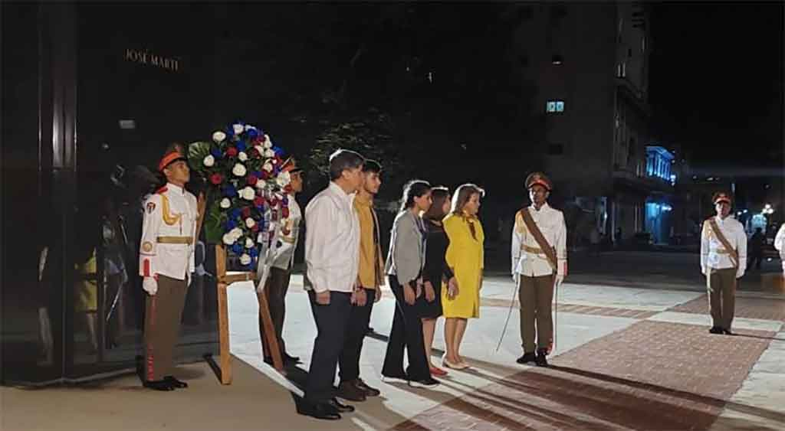

Гавана, 19 ноября. Участники IV конференции "Нация и эмиграция", проходящей сегодня в Гаване, отдали дань уважения национальному герою Кубы Хосе Марти, возложив на него цветы.
Вице-председатель Национальной Ассамблеи Народной власти (парламента) Кубы Ана Мари Мачадо, заместитель министра иностранных дел Карлос Фернандес де Коссио и губернатор Гаваны Янет Эрнандес возложили дань уважения к конному памятнику апостолу карибской нации, расположенному в парке 13 де Марсо в этой столице.
Их сопровождали два сирийских студента из Латиноамериканской школы медицины.
Сегодня в Гаване завершилась IV конференция "Нация и эмиграция", в которой приняли участие 367 кубинцев, проживающих в 57 странах мира, треть из них - жители США.
В течение двух плодотворных дней делегаты обменивались мнениями по таким темам, как отношения Кубы с зарубежной общиной, вопросы миграции и другие, связанные с культурой, самобытностью, экономическим развитием и инвестициями. (Пренса Латина)

БЛОКАДА США ПРОТИВ КУБЫ

Эксперт по международному праву рассказал о прекращении блокады Кубы
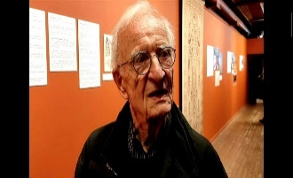
Брюссель, 16 ноября. Эксперт по международному праву Норман Пах считает, что Соединенные Штаты должны прекратить блокаду Кубы, чтобы вернуться к уважению основных норм поведения стран в их взаимных отношениях.
Известный немецкий юрист будет главным судьей в международном суде, созванном различными общественными и политическими организациями Европы и США для осуждения и вынесения решения по блокаде Кубы.

Эксперт дал интервью агентству «Пренса Латина» о суде и принятии ответственности, и отметил, что он испытывает признательность к кубинскому народу, ставшему жертвой политики удушения, которую он назвал неприемлемой из-за ее последствий и ее характера, противоречащего международному праву.

Что касается итогов судебного процесса, Пах отметил, что оно ответит на различные элементы, которые будут представлены свидетелями, носителями конкретных примеров бесчеловечного и экстерриториального характера блокады. «Мы услышим много выступлений. Это вопрос того, соблюдаются ли международное право, нормы, которые приняли Соединенные Штаты», — заявил он.

По словам Паха, хотя решение суда, запланированное на пятницу, не будет иметь обязательной силы, оно станет вкладом и позволит лучше узнать и лучше понять, что происходит с Кубой и в связи с блокадой, от которой она страдает.

В начале этого месяца 187 стран потребовали в Генассамблее ООН прекращения блокады США, в том числе все члены Евросоюза (ЕС), однако на практике они делают недостаточно, подсчитал он.

По мнению немецкого эксперта, конечным следствием этого процесса могло бы стать привлечение внимания ЕС к пересмотру того, что он делает и что он может сделать, основываясь на возвращении Вашингтона на путь международного права. (Пренса Латина)

Международный суд в Брюсселе вынесет решение по блокаде Кубы

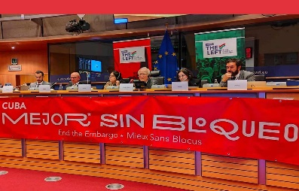
Брюссель, 17 ноября. Международный суд, созданный в четверг для рассмотрения блокады США против Кубы, вынесет решение после анализа жалоб и доказательств о человеческих и экономических последствиях этой политики и ее экстерриториальном охвате.

Обвинение представило свои аргументы в ходе процесса в четверг в брюссельской штаб-квартире Европейского парламента, после чего были представлены показания свидетелей, которые в конкретных случаях осудили ущерб, который Вашингтон наносит Кубе, и последствия для компаний и граждан из третьих стран.

Кубинские матери детей, больных раком, рассказали о трудностях, с которыми сталкивается кубинское правительство при приобретении ключевых лекарств для лечения их детей.

Базирующаяся в США организация Puentes de Amor рассказала международному суду о препятствиях в своей гуманитарной деятельности, а французская ассоциация CubaCoop объяснила, насколько сложно переводить деньги на Кубу для реализации проектов сотрудничества в целях местного социально-экономического развития.

Со своей стороны, испанские и итальянские бизнесмены осудили политику Вашингтона, которая не только удушает экономику Кубы, но и увеличивает затраты на ее коммерческую деятельность, вызывает закрытие счетов и серьезно подрывает конкурентоспособность.

Главный судья дела, немецкий эксперт по международному праву Норман Пах, заявил, что суд, который был созван политическими, социальными и юридическими организациями из Европы и США, будет стремиться определить, нарушает ли блокада международное право и какие из них нарушены из-за его экстерриториального охвата.

«Мы проанализируем, соблюдают ли США принципы мирного сосуществования, прав человека, международного права, соглашения Всемирной торговой организации и законы Евросоюза», — сказал он. (Пренса Латина)

Европейские ассоциации осуждают экстерриториальность блокады США

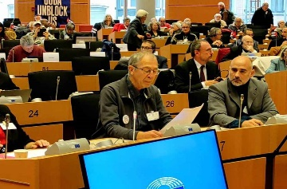

Брюссель, 17 ноября. Европейские ассоциации солидарности с Кубой осудили в международном суде экстерриториальность блокады США против Кубы и препятствия, которые она представляет.

Во второй и последний день суда показания были сосредоточены на сложности осуществления переводов на Кубу. «Достаточно того, что слово «Куба» присутствовала в операции в качестве пункта назначения, отправителя или субъекта», — заявила в суде Швейцарская ассоциация Кубы.

Секретарь бельгийской координации по борьбе с блокадой Вим Лейсенс подчеркнул, что законы и санкции, введенные Вашингтоном, соблюдаются в Европе. Он также привел несколько примеров, в том числе отказ банка принять оплату судоходной компании за отправку контейнера с грузом солидарности на Кубу.

Президент Национальной ассоциации дружбы Италия-Куба Марко Папаччи, со своей стороны, разоблачил случаи отклонения денежных переводов, даже по гуманитарным соображениям после прохождения ураганов или возникновения аварий.

Со своей стороны, президент Сети солидарности с Кубой в Германии Анжелика Беккер рассказала о ситуациях в Германии, которые демонстрируют экстерриториальность блокады и ее влияние на коммерческие, ассоциативные и индивидуальные отношения с Кубой.

Маноло Гарсия, представитель Государственного движения солидарности с Кубой в Испании, дал еще одно свидетельство: «Блокада, навязанная Вашингтоном, ужесточается перед лицом стихийных бедствий, демонстрируя свою жестокую и бесчеловечную политику», — заявил он.

Несколько свидетелей отметили важность оказания большего давления на Европейский Союз, чтобы потребовать от США прекращения блокады и применения имеющихся инструментов для защиты компаний, банков и граждан от экстерриториального компонента политики. (Пренса Латина)

МЕЖДУНАРОДНЫЕ ОТНОШЕНИЯ

Достижения Кубы в области прав человека признали в Женеве

Женева, 15 ноября. Почти дюжина стран признала усилия Кубы по продвижению и защите прав человека в ходе четвертого цикла Универсального периодического обзора (УПО) Совета по правам человека.
Никарагуа подчеркнула приверженность Кубы правам человека и ее сопротивление блокаде, введенной Соединенными Штатами, которую она назвала преступной.
Лаос также упомянул о действиях Кубы по принятию законодательства, которое поощряет и защищает права человека, включая принятие новой Конституции.
Ливанская делегация высоко оценила выдающийся прогресс Кубы в защите прав человека и реализации социально-экономических прав всех своих граждан.
Кувейт, Казахстан, Иордания и Кения, среди других, отметили неустанные усилия кубинского правительства по обеспечению гражданских прав, включая борьбу с расизмом и дискриминацией, а также действия по борьбе с гендерным насилием.
Мексика также отметила недавнее одобрение на Кубе программы расширения прав и возможностей женщин, а Монголия поздравила Кубу с утверждением новой Конституции, чему предшествовал процесс обсуждения населением.
Доклад был представлен Кубой ранее в феврале 2009 года, апреле 2013 года и мае 2018 года.
УПО – это уникальный механизм СПЧ, созданный в 2006 году, который предусматривает, что каждое государство-член ООН обьязано пройти анализ своей деятельности в области прав человека каждые четыре с половиной года. (Пренса Латина-Посольство Кубы в России)

Замминистра иностранных дел Сирии ратифицирует исторические отношения с Кубой

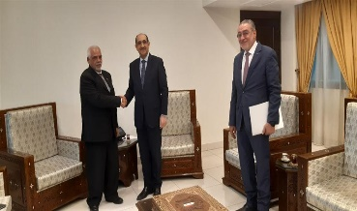

Дамаск, 14 ноября. Заместитель министра иностранных дел Сирии Басам Саббах подчеркнул прекрасные связи, которые объединяют Сирию с Кубой на протяжении почти шести десятилетий.

Во время приема кубинского посла в Дамаске Луиса Мариано Фернандеса Родригеса Саббах отметил, что позиции обеих стран по различным вопросам и вызовам в мире схожи и, в большинстве случаев, идентичны. «Мы оба страдаем от несправедливой блокады и односторонних принудительных мер, введенных правительством США и его западными союзниками», — сказал Саббах.

Министр подчеркнул усилия, предпринятые Кубой в качестве президента Группы 77 и Китая, и подтвердил, что Сирия будет представлена на саммите лидеров блока, который состоится в декабре следующего года в Дубае, Объединенные Арабские Эмираты, в рамках Конференция государств-участников Конвенции об изменении климата (COP28).

Кубинский посол подтвердил позицию Кубы в поддержку Сирии в ее борьбе с терроризмом и оккупацией, а также высоко оценил поддержку и привязанность сирийского народа к Кубе и ее лидерам.

Он также поблагодарил сирийскую делегацию за ее поддержку в Организации Объединенных Наций, в частности за ее голосование и осуждение блокады Соединенных Штатов против Кубы в Генеральной Ассамблее.

Посол и заместитель министра иностранных дел выразили свое неприятие преступлений, совершенных израильской армией против палестинского народа на оккупированных территориях, особенно в секторе Газа. (Пренса Латина)

ДВУСТОРОННИЕ ОТНОШЕНИЯ

Генеральный прокурор Кубы завершает визит в Россию

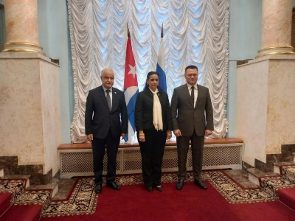
Москва, 15 ноября. Сегодня завершился визит в Россию делегации, возглавляемой генеральным прокурором Кубы Ямилой Пенья, сообщил Пренса Латина посол этой карибской страны, Хулио Гармендия.
В ходе визита Пенья провела плодотворную встречу со своим коллегой из Российской Федерации Игорем Красновым, в которой обоих сопровождали представители структур, возглавляемых ими в своих странах, добавил дипломат.
По окончании диалога Пенья и Краснов подписали дополнительный протокол о сотрудничестве, укрепляющий уже существующие связи. Кубинская делегация также посетила университет Генеральной прокуратуры евразийской страны, где ее принял ректор Игорь Мацкевич в сопровождении части руководства и преподавателей вуза.
В высшем учебном заведении руководитель кубинского органа выступила с лекцией "Генеральная прокуратура Республики Куба в процессе совершенствования кубинской правовой модели".
В своем выступлении она коснулась процесса обновления экономической и социальной модели, осуществляемого на Кубе в рамках совершенствования ее социалистической системы, характеризующейся экономической, торговой и финансовой блокадой, введенной США против карибского государства.
Он также рассказал о процессе правового регулирования своей страны после утверждения в 2019 году новой Конституции, которая призвана установить гармоничный баланс мер по обеспечению обороны и безопасности страны и защите социалистического права.
По окончании пребывания в России делегация Генеральной прокуратуры Республики Куба также посетит Вьетнам. (Посольство Кубы в России - Пренса Латина)

